Фотофиксация самовольно установленных и (или) незаконно эксплуатируемых временных сооружений на территории Коминтерновского района городского округа город Воронеж
подлежащих принудительному демонтажу 18.11.2021 в 09-00ч.

№ | Сооружение | Арес,  условный номер | Фото | Владелец постройки
 | Металлический гараж (хозяйственная постройка) | Расположен в районе дома № 234 по ул. 9 Января | 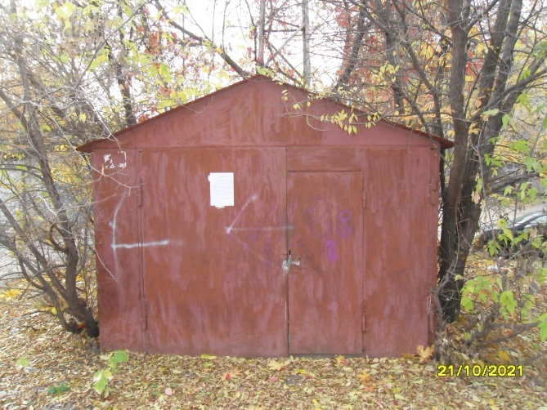 | Не выявлен
 | Металлический гараж | Расположен в районе дома № 234 по ул. 9 Января | 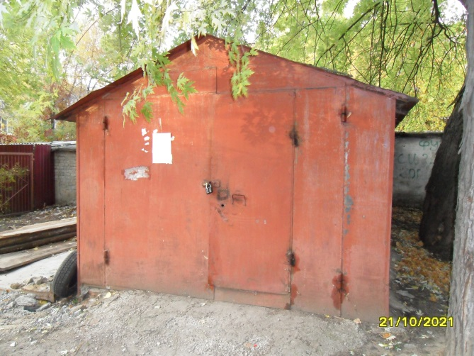 | Не выявлен

